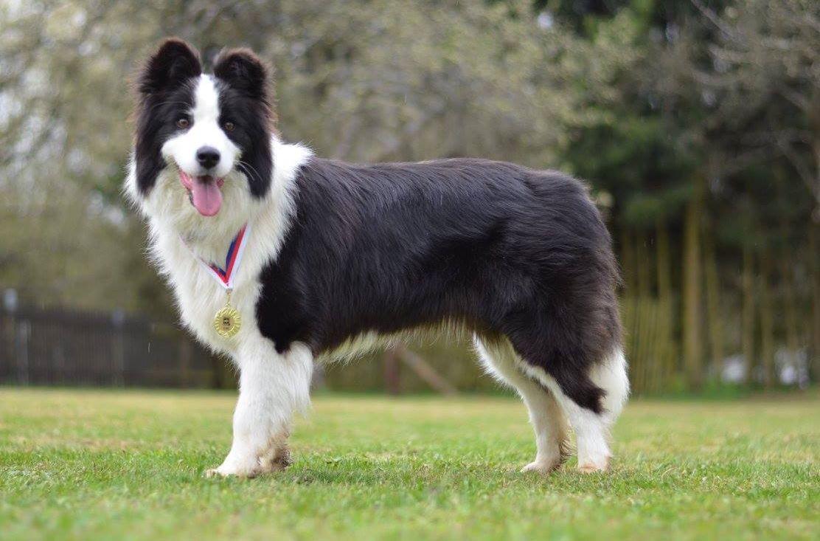

Očkování psů proti vzteklině proběhne v pátek 5. 6. 2026

Nová Ves 15,30 hod. u vchodu budovy OÚ
Nový Dvůr 15,50 hod.

Očkovací průkazy s sebou.
Očkuje MVDr. Meloun

